Схема
размещения гаражей, являющихся некапитальными сооружениями, а также мест стоянки технических или других средств передвижения инвалидов в близи их места жительства на территории городского округа Первоуральск
№ п/п | Учетный номер гаража, являющегося некапитальным сооружением, либо места стоянки технических или других средств передвижения инвалидов вблизи их места жительства | Адресный ориентир гаража, являющегося некапитальным сооружением, либо места стоянки технических или других средств передвижения инвалидов вблизи их места жительства | Площадь гаража, являющегося  некапитальным сооружением, либо места стоянки технических или других средств передвижения инвалидов вблизи их места жительства (кв. м) | Назначение использования земель, земельных участков или части земельных участков, находящихся в государственной или муниципальной собственности (для возведения гражданами гаражей, являющихся некапитальными сооружениями, либо для стоянки технических или других средств передвижения инвалидов вблизи их места жительства) | Сведения о наличии либо отсутствии гаража, являющегося некапитальным сооружением, возведенного до вступления в силу Порядка использования земель или земельных участков, находящихся в государственной или муниципальной собственности, для возведения гражданами гаражей, являющихся некапитальными сооружениями, либо для стоянки технических или других средств передвижения инвалидов вблизи их места жительства, утвержденного Правительством Свердловской области | Примечание
1 | 1-В-6-В | Свердловская обл., г. Первоуральск,  п. Вересовка,  ул. Заводская, в районе  д. 19 | 252 | Для возведения гражданами гаражей, являющихся некапитальными сооружениями | Гаражи не размещены | 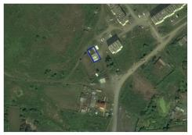

2 | 7-БЛ | Свердловская обл.,  г. Первоуральск,  п. Билимбай, в районе капитальных гараже по  пер. Четвертый | 18 | Для возведения гражданами гаражей, являющихся некапитальными сооружениями | Гараж размещен | 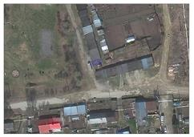
3 | 8-БТ | Свердловская обл.,  г. Первоуральск,  с. Битимка, ул. Совхозная, в районе д. 3 | 17 | Для возведения гражданами гаражей, являющихся некапитальными сооружениями | Гараж размещен | 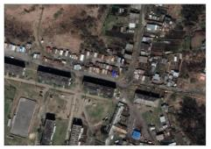
4 | 9-БТ | Свердловская обл.,  г. Первоуральск,  с. Битимка, ул. Совхозная, в районе д. 3 | 16 | Для возведения гражданами гаражей, являющихся некапитальными сооружениями | Гараж размещен | 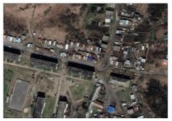
5 | 10-БТ | Свердловская обл.,  г. Первоуральск,  с. Битимка, ул. Совхозная, в районе д. 3 | 18 | Для возведения гражданами гаражей, являющихся некапитальными сооружениями | Гараж размещен | 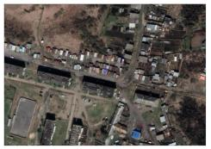
6 | 11-БТ | Свердловская обл.,  г. Первоуральск,  с. Битимка, ул. Совхозная, в районе д. 3 | 19 | Для возведения гражданами гаражей, являющихся некапитальными сооружениями | Гараж размещен | 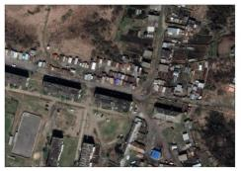
7 | 12-БТ | Свердловская обл.,  г. Первоуральск,  с. Битимка, ул. Совхозная, в районе д. 3 | 19 | Для возведения гражданами гаражей, являющихся некапитальными сооружениями | Гараж размещен | 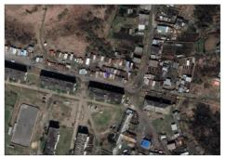
8 | 13-БТ | Свердловская обл.,  г. Первоуральск,  с. Битимка, ул. Совхозная, в районе д. 3 | 19 | Для возведения гражданами гаражей, являющихся некапитальными сооружениями | Гараж размещен | 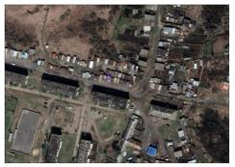
9 | 14-БТ | Свердловская обл.,  г. Первоуральск,  с. Битимка, ул. Совхозная, в районе д. 3 | 27 | Для возведения гражданами гаражей, являющихся некапитальными сооружениями | Гараж размещен | 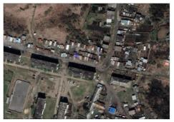
10 | 15-БТ | Свердловская обл.,  г. Первоуральск,  с. Битимка, ул. Совхозная, в районе д. 4 | 29 | Для возведения гражданами гаражей, являющихся некапитальными сооружениями | Гараж размещен | 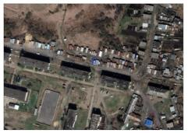
11 | 16-БТ | Свердловская обл.,  г. Первоуральск,  с. Битимка, ул. Совхозная, в районе д. 4 | 16 | Для возведения гражданами гаражей, являющихся некапитальными сооружениями | Гараж размещен | 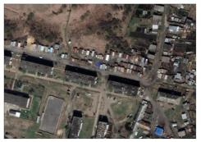
12 | 17-БТ | Свердловская обл.,  г. Первоуральск,  с. Битимка, ул. Совхозная, в районе д. 4 | 7 | Для возведения гражданами гаражей, являющихся некапитальными сооружениями | Гараж размещен | 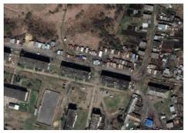
13 | 18-БТ | Свердловская обл.,  г. Первоуральск,  с. Битимка, ул. Совхозная, в районе д. 4 | 22 | Для возведения гражданами гаражей, являющихся некапитальными сооружениями | Гараж размещен | 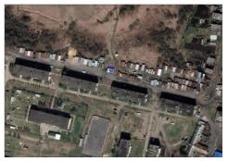
14 | 19-БТ | Свердловская обл.,  г. Первоуральск,  с. Битимка, ул. Совхозная, в районе д. 4 | 17 | Для возведения гражданами гаражей, являющихся некапитальными сооружениями | Гараж размещен | 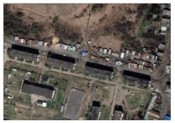
15 | 20-БТ | Свердловская обл.,  г. Первоуральск,  с. Битимка, ул. Совхозная, в районе д. 5 | 15 | Для возведения гражданами гаражей, являющихся некапитальными сооружениями | Гараж размещен | 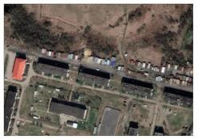
16 | 21-БТ | Свердловская обл.,  г. Первоуральск,  с. Битимка, ул. Совхозная, в районе д. 5 | 18 | Для возведения гражданами гаражей, являющихся некапитальными сооружениями | Гараж размещен | 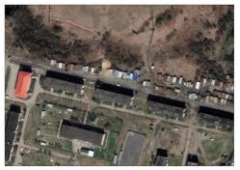
17 | 22-БТ | Свердловская обл.,  г. Первоуральск,  с. Битимка, ул. Совхозная, в районе д. 5 | 19 | Для возведения гражданами гаражей, являющихся некапитальными сооружениями | Гараж размещен | 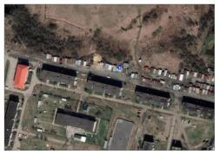
18 | 23-БТ | Свердловская обл.,  г. Первоуральск,  с. Битимка, ул. Совхозная, в районе д. 5 | 21 | Для возведения гражданами гаражей, являющихся некапитальными сооружениями | Гараж размещен | 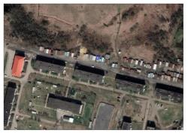
19 | 24-БТ | Свердловская обл.,  г. Первоуральск,  с. Битимка, ул. Совхозная, в районе д. 5 | 12 | Для возведения гражданами гаражей, являющихся некапитальными сооружениями | Гараж размещен | 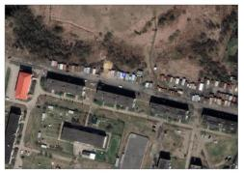
20 | 25-БТ | Свердловская обл.,  г. Первоуральск,  с. Битимка, ул. Совхозная, в районе д. 5 | 22 | Для возведения гражданами гаражей, являющихся некапитальными сооружениями | Гараж размещен | 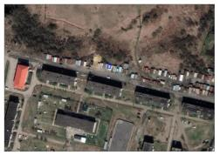
21 | 26-БТ | Свердловская обл.,  г. Первоуральск,  с. Битимка, ул. Совхозная, в районе д. 5 | 27 | Для возведения гражданами гаражей, являющихся некапитальными сооружениями | Гараж размещен | 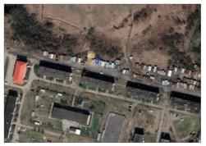
22 | 27-БТ | Свердловская обл.,  г. Первоуральск,  с. Битимка, ул. Совхозная, в районе д. 5 | 24 | Для возведения гражданами гаражей, являющихся некапитальными сооружениями | Гараж размещен | 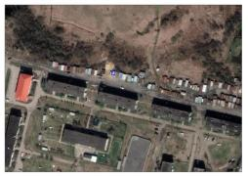
23 | 28-БТ | Свердловская обл.,  г. Первоуральск,  с. Битимка, ул. Совхозная, в районе д. 5 | 17 | Для возведения гражданами гаражей, являющихся некапитальными сооружениями | Гараж размещен | 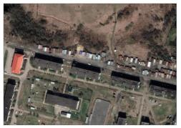
24 | 29-БТ | Свердловская обл.,  г. Первоуральск,  с. Битимка, ул. Совхозная, в районе д. 6 | 19 | Для возведения гражданами гаражей, являющихся некапитальными сооружениями | Гараж размещен | 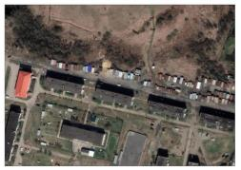
25 | 30-БТ | Свердловская обл.,  г. Первоуральск,  с. Битимка, ул. Совхозная, в районе д. 6 | 16 | Для возведения гражданами гаражей, являющихся некапитальными сооружениями | Гараж размещен | 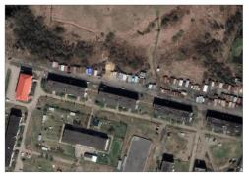
26 | 31-БТ | Свердловская обл.,  г. Первоуральск,  с. Битимка, ул. Совхозная, в районе д. 6 | 16 | Для возведения гражданами гаражей, являющихся некапитальными сооружениями | Гараж размещен | 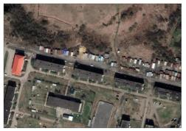
27 | 32-БТ | Свердловская обл.,  г. Первоуральск,  с. Битимка, ул. Совхозная, в районе д. 6 | 18 | Для возведения гражданами гаражей, являющихся некапитальными сооружениями | Гараж размещен | 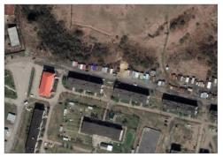
28 | 33-БТ | Свердловская обл.,  г. Первоуральск,  с. Битимка, ул. Совхозная, в районе д. 6 | 19 | Для возведения гражданами гаражей, являющихся некапитальными сооружениями | Гараж размещен | 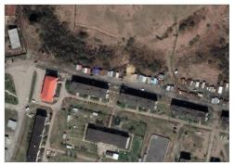
29 | 34-БТ | Свердловская обл.,  г. Первоуральск,  с. Битимка, ул. Совхозная, в районе д. 6 | 7 | Для возведения гражданами гаражей, являющихся некапитальными сооружениями | Гараж размещен | 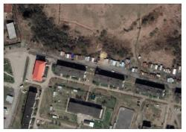
30 | 35-БТ | Свердловская обл.,  г. Первоуральск,  с. Битимка, ул. Совхозная, в районе д. 6 | 19 | Для возведения гражданами гаражей, являющихся некапитальными сооружениями | Гараж размещен | 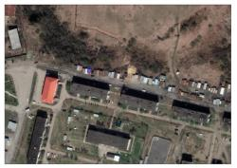
31 | 36-БТ | Свердловская обл.,  г. Первоуральск,  с. Битимка, ул. Совхозная, в районе д. 6 | 20 | Для возведения гражданами гаражей, являющихся некапитальными сооружениями | Гараж размещен | 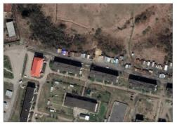
32 | 37-БТ | Свердловская обл.,  г. Первоуральск,  с. Битимка, ул. Совхозная, в районе д. 6 | 19 | Для возведения гражданами гаражей, являющихся некапитальными сооружениями | Гараж размещен | 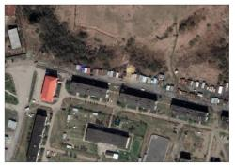
33 | 38-БТ | Свердловская обл.,  г. Первоуральск,  с. Битимка, ул. Совхозная, в районе д. 6 | 17 | Для возведения гражданами гаражей, являющихся некапитальными сооружениями | Гараж размещен | 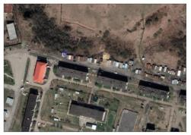
34 | 39-БТ | Свердловская обл.,  г. Первоуральск,  с. Битимка, ул. Совхозная, в районе д. 6 | 20 | Для возведения гражданами гаражей, являющихся некапитальными сооружениями | Гараж размещен | 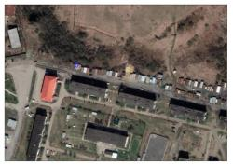
35 | 40-БТ | Свердловская обл.,  г. Первоуральск,  с. Битимка, ул. Совхозная, в районе д. 6 | 17 | Для возведения гражданами гаражей, являющихся некапитальными сооружениями | Гараж размещен | 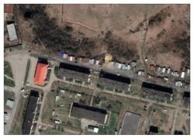
36 | 41-БТ | Свердловская обл.,  г. Первоуральск,  с. Битимка, ул. Совхозная, в районе д. 3 | 22 | Для возведения гражданами гаражей, являющихся некапитальными сооружениями | Гараж размещен | 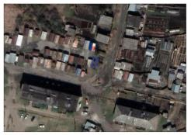
37 | 42-БТ | Свердловская обл.,  г. Первоуральск,  с. Битимка, ул. Совхозная, в районе д. 3 | 18 | Для возведения гражданами гаражей, являющихся некапитальными сооружениями | Гараж размещен | 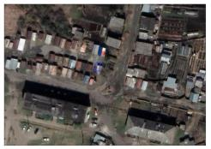
38 | 43-БТ | Свердловская обл.,  г. Первоуральск,  с. Битимка, ул. Совхозная, в районе д. 3 | 18 | Для возведения гражданами гаражей, являющихся некапитальными сооружениями | Гараж размещен | 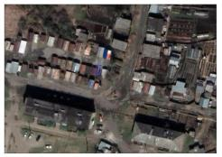
39 | 44-БТ | Свердловская обл.,  г. Первоуральск,  с. Битимка, ул. Совхозная, в районе д. 3 | 30 | Для возведения гражданами гаражей, являющихся некапитальными сооружениями | Гараж размещен | 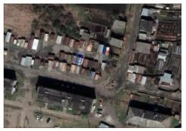
40 | 45-БТ | Свердловская обл.,  г. Первоуральск,  с. Битимка, ул. Совхозная, в районе д. 3 | 21 | Для возведения гражданами гаражей, являющихся некапитальными сооружениями | Гараж размещен | 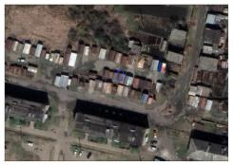
41 | 46-БТ | Свердловская обл.,  г. Первоуральск,  с. Битимка, ул. Совхозная, в районе д. 3 | 17 | Для возведения гражданами гаражей, являющихся некапитальными сооружениями | Гараж размещен | 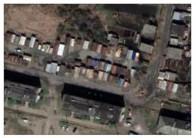
42 | 47-БТ | Свердловская обл.,  г. Первоуральск,  с. Битимка, ул. Совхозная, в районе д. 4 | 18 | Для возведения гражданами гаражей, являющихся некапитальными сооружениями | Гараж размещен | 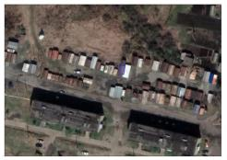
43 | 48-БТ | Свердловская обл.,  г. Первоуральск,  с. Битимка, ул. Совхозная, в районе д. 4 | 20 | Для возведения гражданами гаражей, являющихся некапитальными сооружениями | Гараж размещен | 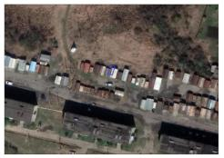
44 | 49-БТ | Свердловская обл.,  г. Первоуральск,  с. Битимка, ул. Совхозная, в районе д. 4 | 16 | Для возведения гражданами гаражей, являющихся некапитальными сооружениями | Гараж размещен | 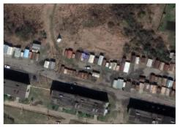
45 | 50-БТ | Свердловская обл.,  г. Первоуральск,  с. Битимка, ул. Совхозная, в районе д. 4 | 17 | Для возведения гражданами гаражей, являющихся некапитальными сооружениями | Гараж размещен | 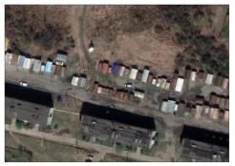
46 | 51-БТ | Свердловская обл.,  г. Первоуральск,  с. Битимка, ул. Совхозная, в районе д. 4 | 20 | Для возведения гражданами гаражей, являющихся некапитальными сооружениями | Гараж размещен | 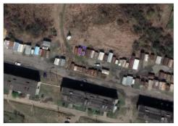
47 | 52-БТ | Свердловская обл.,  г. Первоуральск,  с. Битимка, ул. Совхозная, в районе д. 4 | 4 | Для возведения гражданами гаражей, являющихся некапитальными сооружениями | Гараж размещен | 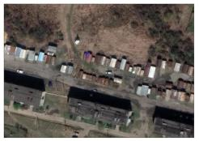
48 | 53-БТ | Свердловская обл.,  г. Первоуральск,  с. Битимка, ул. Совхозная, в районе д. 5 | 23 | Для возведения гражданами гаражей, являющихся некапитальными сооружениями | Гараж размещен | 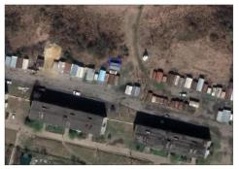
49 | 54-БТ | Свердловская обл.,  г. Первоуральск,  с. Битимка, ул. Совхозная, в районе д. 3 | 21 | Для возведения гражданами гаражей, являющихся некапитальными сооружениями | Гараж размещен | 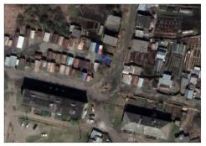
50 | 55-БТ | Свердловская обл.,  г. Первоуральск,  с. Битимка, ул. Совхозная, в районе д. 3 | 25 | Для возведения гражданами гаражей, являющихся некапитальными сооружениями | Гараж размещен | 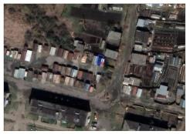
51 | 56-БТ | Свердловская обл.,  г. Первоуральск,  с. Битимка, ул. Совхозная, в районе д. 3 | 24 | Для возведения гражданами гаражей, являющихся некапитальными сооружениями | Гараж размещен | 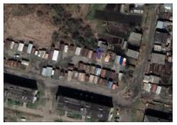
52 | 57-БТ | Свердловская обл.,  г. Первоуральск,  с. Битимка, ул. Совхозная, в районе д.4 | 23 | Для возведения гражданами гаражей, являющихся некапитальными сооружениями | Гараж размещен | 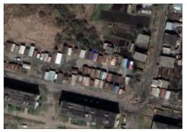
53 | 58-БТ | Свердловская обл.,  г. Первоуральск,  с. Битимка, ул. Совхозная, в районе д. 4 | 24 | Для возведения гражданами гаражей, являющихся некапитальными сооружениями | Гараж размещен | 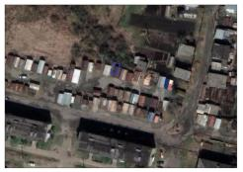
54 | 59-БТ | Свердловская обл.,  г. Первоуральск,  с. Битимка, ул. Совхозная, в районе д. 3 | 21 | Для возведения гражданами гаражей, являющихся некапитальными сооружениями | Гараж размещен | 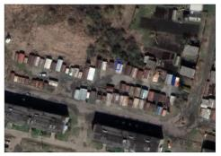
55 | 60-БТ | Свердловская обл.,  г. Первоуральск,  с. Битимка, ул. Совхозная, в районе д. 4 | 18 | Для возведения гражданами гаражей, являющихся некапитальными сооружениями | Гараж размещен | 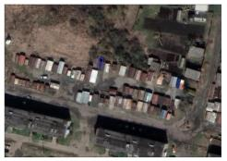
56 | 61-БТ | Свердловская обл.,  г. Первоуральск,  с. Битимка, ул. Совхозная, в районе д. 5 | 14 | Для возведения гражданами гаражей, являющихся некапитальными сооружениями | Гараж размещен | 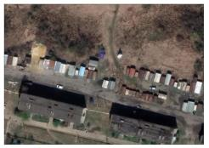
57 | 62-БТ | Свердловская обл.,  г. Первоуральск,  с. Битимка, ул. Новая, в районе д. 4 | 23 | Для возведения гражданами гаражей, являющихся некапитальными сооружениями | Гараж размещен | 